RIVIERES DU JURA EN DANGER !

Pour préserver ce qui peut encore l'être et pour ne pas suivre la mort du Doubs et de la Loue, réagissez à votre échelle et participez au projet de dvd "Les rivières jurassiennes, l'envers du décor" pour montrer la réalité à tous.
Filmez et prenez en photo :

- Rejets domestiques directs ou en bout de station
- Développements algaux anormaux
- Pratiques agricoles en bordures de rivières non autorisées
- Pompages d’eau sauvages
- Poissons à l’agonie
- Manipulations hydroélectriques abusives
- Divers rejets de bâtiments industriels ou agricoles…

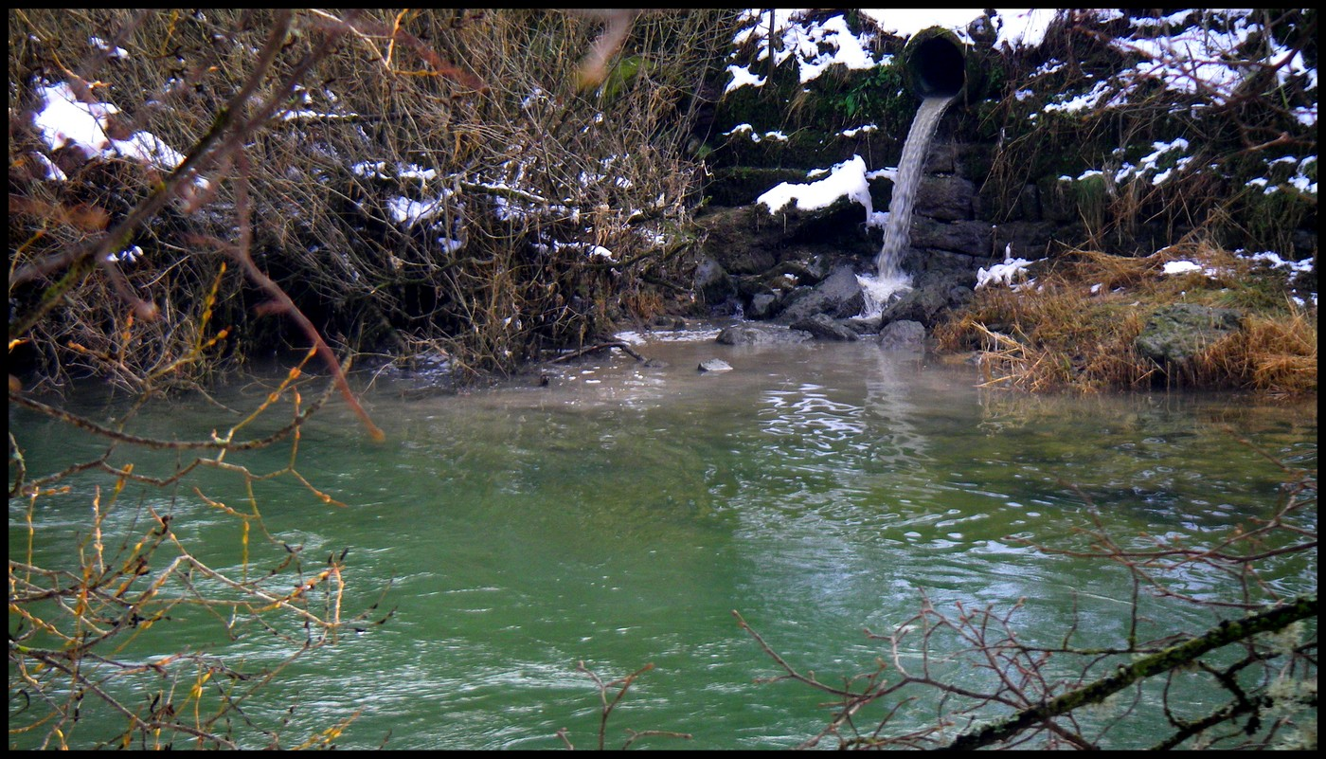

Toutes les informations et le suivi de ce projet sur
http://blog.mouche-fr.com/nicolas39/
Rubrique Projet DVD

MERCI POUR ELLES

Projet de DVD: Les rivières jurassiennes, l'envers du décor.

